Éclat d’un minéral

Expériences 2.2

Sciences

Présenté à : Daniel Blais

Par : Thomas Paré
Et
Keyra dubois

Msi 2

ESV 13octobre

But : Identifier parmi une liste des minéraux métalliques.

Hypothèse : Je suppose que l’inconnu 1 et 3 sont métallique.

Matériel : Microscope (ipod), inconnu :1,3,19,21,32

Manipulation : on va inspecter chaque roche avec la loupe pour vérifier si elles ont des éclats métalliques.

Résultats :

Éclat d’un minéral
Inconnu | Propriété
1 | 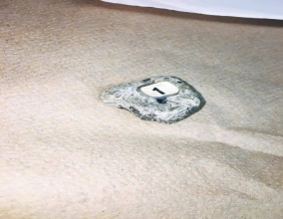
3 | 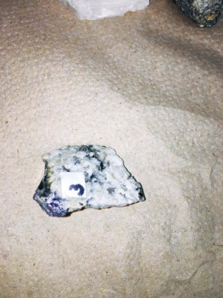
19 | 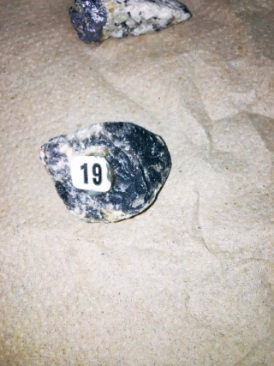
21 | 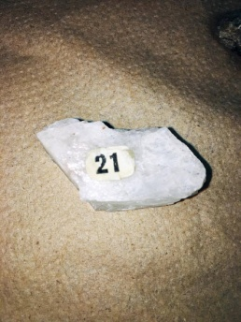
32 | 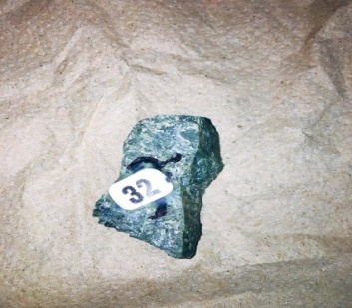

Discussion : D’après mes résultats, l’inconnu # 1et 3 a comme résultats ont des reflets brillants ce qui signifie que l’inconnu est donc métalliques.

Conclusion :Mon hypothèse est vraie puisque l’inconnu #1 et 3 ont des reflets brillants.

